Анкета-заявка
на участие
в XII Всероссийском заочном конкурсе учебных проектов
в образовательной области «Технология» имени М.И. Гуревича

- Фамилия, имя, отчество автора проекта (полностью)

Березина Татьяна Валерьевна
- Фамилия, имя, отчество руководителя проекта (полностью)
Торопова Марина Александровна
- Тема проекта
Зоопарк для малыша
4. Адрес образовательной организации
Индекс 607520 область (край\округ) Нижегородская
Сергачский район село Пожарки улица Советская дом 2
федеральный телефонный код города 8(831) 91 42554 телефон/факс ________
e-mail (автора или руководителя) maruna74@mail.ru (указать обязательно)

Дата заполнения 4.04.2019

Муниципальное бюджетное общеобразовательное учреждение
«Пожарская средняя общеобразовательная школа»

Творческий проект
«ЗООПАРК ДЛЯ МАЛЫША»
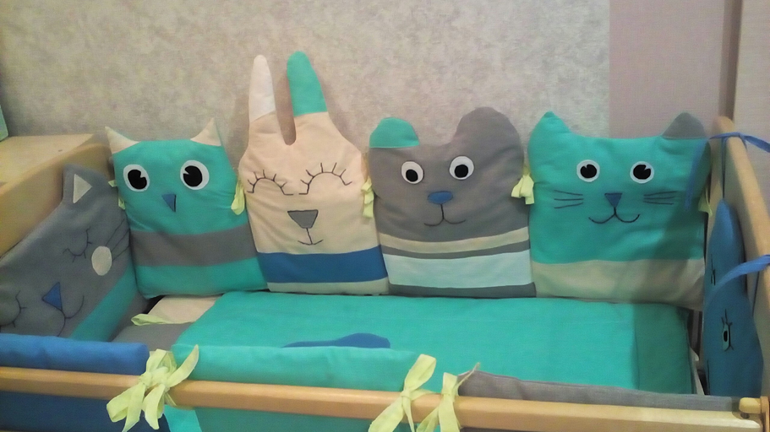
Выполнила:
Березина Татьяна Валерьевна
7 класс
Руководитель:
Торопова Марина Александровна
Учитель технологии

2019 г.
Содержание

- Обоснование возникшей проблемы. Цель проекта……………………..3
- Исследование №1……………………………………………………….….4
- Исследование материал№2………………………………………………5
- Разработка идей и вариантов, выбор лучшего варианта ………….6-9
- Выявление основных требований к изделию……………………...…..10
- Выбор инструментов, приспособлений, оборудования………….…..10
- Техника безопасности……………………………………………….11-12
- Технологическая карта. …………………..……………………..….13-17
- Контроль качества………………………………………………..……17
- Экологическое обоснование проекта……………………………….…18
- Экономическое обоснование проекта…………………………….…..18
- Самооценка………………………………………………………….…...19
- Заключение………………………………………………………….…...20
- Список литературы и интернет-ресурсов…………………………..21

Проблемная ситуация:
У моей сестры скоро родится ребенок, мы с мамой собираем приданое, но то что можно подарить мы не заем.
Собрать приданое для малыша это большое счастье, которое даже в наше время доступно не каждому. Люди придумали примету, что заранее нельзя готовить приданое, но ведь когда ребенок родится времени на подготовку уже не будет, поэтому надо все продумать и подготовить до рождения малыша.
Где можно взять приданое для новорожденного?
- купить в специализированном магазине;
- попросить, чтобы сшили на заказ;
- сшить самим;
Вывод: Если купить в магазине - вряд ли будет оригинальным, сшить на заказ будет оригинально и дорого, поэтому хорошо, что я и мама можем шить.
Цель проекта: Разработать и изготовить приданое для новорожденного.
Задачи:
- рассмотреть варианты того, что мы можем сшить и распределить, что возьмет мама, а что я;
- выполнить эскиз изделия;
- рассмотреть цветовою гамму того, что буду шить я;
- выбрать подходящие материалы и инструменты;
- вспомнить технику безопасности, сшить изделие;
- сделать вывод о проделанной работе и подарить изделие малышу.

Исследование № 1
Историческая справка
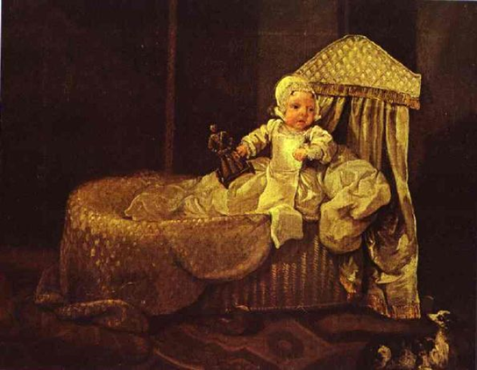
В настоящее время невозможно представить себе детскую комнату без детской кроватки или колыбельки, которые сегодня являются неотъемлемыми атрибутами детской и, как правило, приобретаются родителями еще до рождения маленького. Однако такого порядка вещей еще пару-тройку веков назад просто не существовало.
Малыша, как правило, молодые мамы укладывали баюшки рядышком с собой или огораживали для этих целей некоторое пространство комнаты (чаще всего занавесом). В последнем случае занавес был предназначен для того, чтобы, говоря современным языком, обеспечивать малышу «личное пространство» для сна. Детские спальные принадлежности вплоть до семнадцатого века оставались роскошью, которую могли позволить себе разве что самые привилегированные особы.

Исследование № 2
Для чего нужны бортики в детской кроватке?
Бортики для кровати новорожденного – это не только способ защиты малыша от ударов и сквозняков, но и прекрасный вариант полезного декора для детской комнаты. Современные ткани и широкий ассортимент различных по дизайну бортиков для детской кроватки дают возможность подобрать идеальный вариант для любого интерьера.
Среди очевидных преимуществ защитных бортиков стоит отметить:
- Предотвращение травмирования ребенка от соприкосновения с твердыми частями кроватки во время бодрствования и сна.
- Недопущение попадания детских ручек или ножек в пространство между прутьями детской кроватки.
- Защиту малыша от сквозняков во время проветривания или просто холодного воздуха в межсезонье.
- Защиту от солнечных лучей, если кроватка расположена недалеко от окна. В таком случае необходима высокая защита.
- Создание уютной и комфортной для роста и развития атмосферы.
- Украшение комнаты и поддержание единого стиля помещения.

Разработка идей и вариантов
Что я могу сшить?
- конверт
- бортики для кровати
- гнездышко
Вывод:
Конверт и гнездышко сложны в изготовлении. Я буду шить бортики т.к. это проще, а конверт и гнездышко будет шить мама.
Как будут выглядеть бортики

фигурки

просто квадратики

слитно

Вывод: Просто квадратики и слитно - это слишком просто, я буду шить бортики в виде фигурок.
Какие фигурки я буду шить?
- машинки
- цветочки
- животные
Вывод: Мы не знаем точно, кто родится мальчик или девочка, поэтому я выбираю животных.
Какой цветовой гаммы будут бортики
монохромные цвета
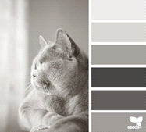
пастельные цвета
яркие цвета
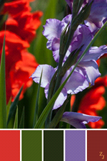

Вывод:
Яркие цвета маленьким детям трудно воспринимать, а также они очень сильно напрягают глаза если на них долго смотреть. монохромные цвета хорошо воспринимаются сетчаткой глаза ребенка, но выглядят слишком мрачно. пастельные цвета самое то, ведь они не напрягают так сильно глаза и выглядят не мрачно.

Какую ткань лучше использовать для изготовления бортиков

Шерсть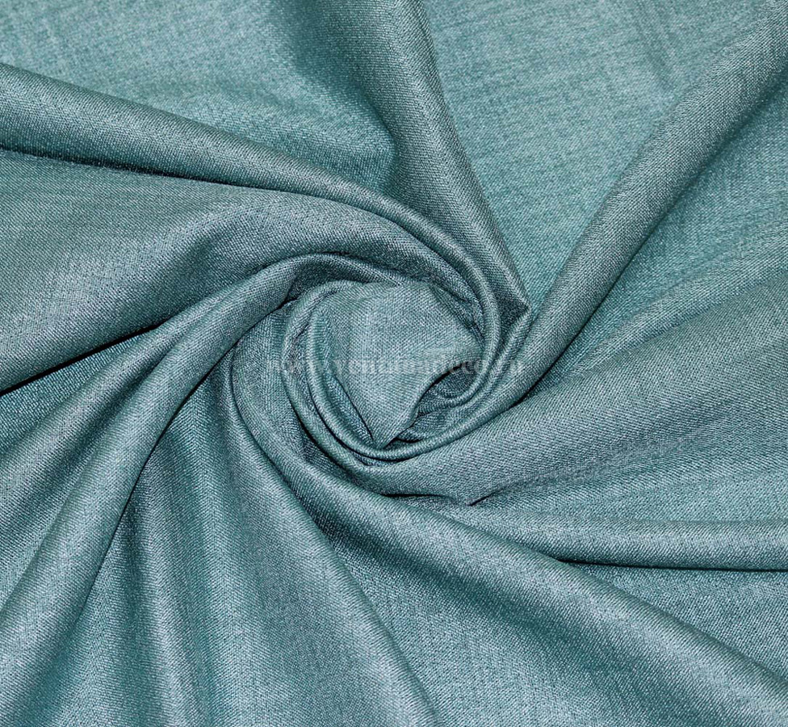

Хлопок, лен

синтетика

Вывод:
Опираясь на знания материаловедения я знаю, что синтетика для детей не подходит, шерсть трудно стирать, хлопок и лен являются самым оптимальным вариантом
Какой выбрать наполнитель для бортиков?
синтепон | пух/перо
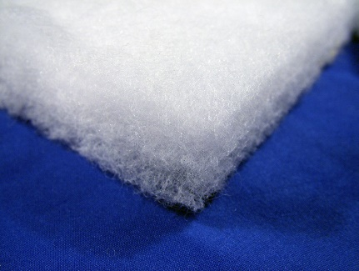 | 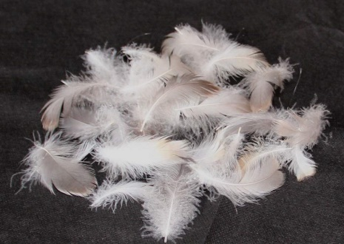
шерсть | поролон
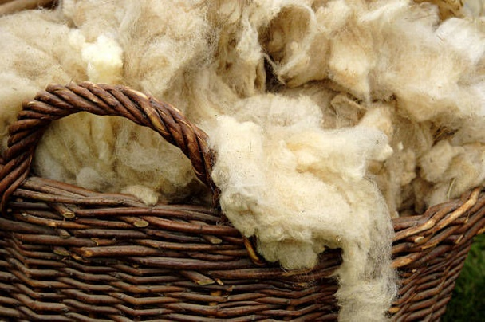 | 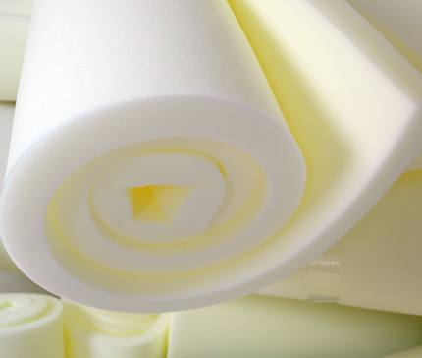

Самое лучшее для ребенка – это натуральное. Это правило работает и в отношении бортиков для детской кроватки. Но натуральные материалы шерсть и пух являются сильными аллергенами, поролон стоит дорого. Оптимальным вариантом будет синтепон, он безопасный и недорогой.
Вывод: в качестве наполнителя буду использовать синтепон.

Требования к изделию
Бортики должны быть:
- Безопасными
- Эстетичными на вид
- Многофункциональными
- Качественно выполненными
- Должны иметь низкую цену

Выбор материалов, инструментов, приспособлений, оборудования
- бумага и карандаш для выкроек
- сантиметровая лента
- ткань разных цветов
- черный и белый фетр
- нитки
- синтепон
- ножницы
- иголка
- швейная машина
- утюг

Техника безопасности
Правила техники безопасности при работе с ножницами, иголками
1.Во время работы ножницы должны лежать справа на столе с сомкнутыми лезвиями, кольцами к работающему.
2 Брать и передавать ножницы нужно сомкнутыми лезвиями к себе, кольцами вперёд.
3 Иглы, булавки, ножницы, напёрсток хранят в специальной шкатулке с крышкой. Если игла не нужна, её следует вколоть в подушечку. Нельзя пользоваться ржавой, гнутой иглой.
4 В процессе работы с иглой следует пользоваться напёрстком.
Правила ТБ на швейной машине
Санитарно-гигиенические требования
1. Свет должен падать на рабочую поверхность с левой стороны.
2. Сидеть за машиной надо прямо, на всей поверхности стула, слегка наклонив корпус и голову вперед.
3. Стул должен стоять против иглы машины.
4. Расстояние между работающим и столом должно составлять 10-15 см, а расстояние от глаз до обрабатываемого предмета должно быть 30-40 см.
5. Кисти рук располагают на платформе машины, локти – на одном уровне со столом.
6. Ноги должны опираться всей ступней на пол.
Правила безопасной работы
1. Волосы спрятать под косынку, застегнуть манжеты рукавов.
2. Не класть ножницы и другие инструменты около вращающихся частей машины.
3. Перед работой проверять, не осталось ли в изделии булавок или игл.
4. Не наклоняться близко к движущимся и вращающимся частям машины.
5. Следить за правильным положением рук, ног, корпуса.
6. Перед работой проверить исправность шнура.
7. При включении электродвигателя машины в электрическую сеть и выключении браться только за корпус вилки шнура.
8. Осторожно обращаться с пускорегулирующей педалью, нажимать на нее плавно, без рывков.
9. По окончании работы выключить машину, убрать рабочее место.

Технологическая карта
№ п/п | Описание этапа работы | Фото этапа работы
1 | Измерить высоту, ширину бортиков кроватки | 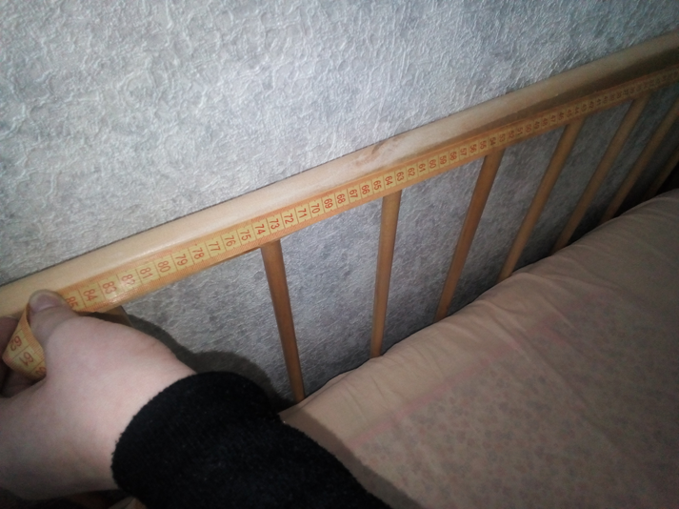
2 | Выполнить эскиз
3 | Построить выкройку в соответствии с размерами | 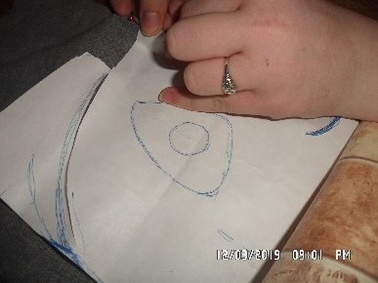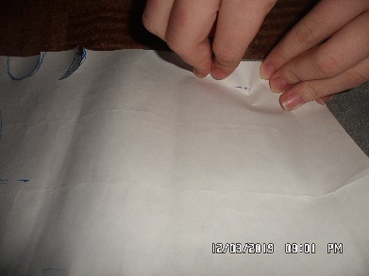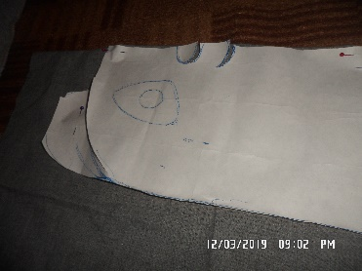
4 | Выкроить бортики, глаза, нос, и другие части не забывая про припуски на швы | 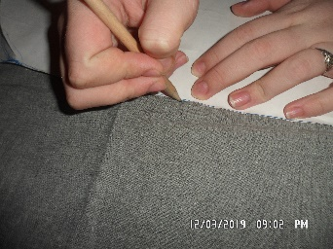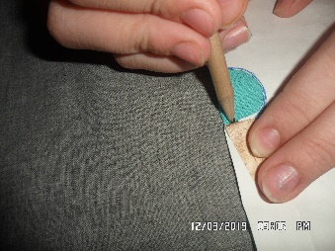  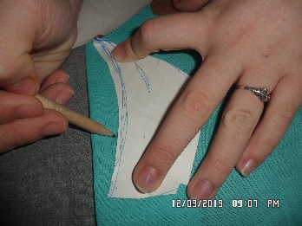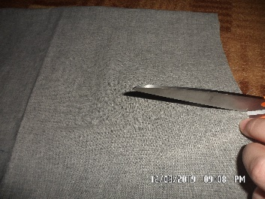
5 | Пришить на переднее полотнище бортика глаза, нос, и др. | 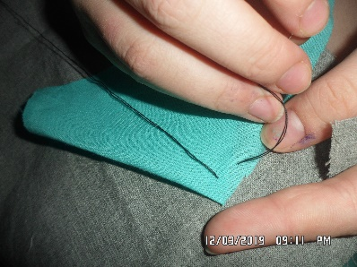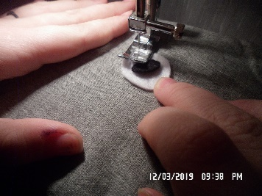
6 | Вышить на переднем полотнище усы, рот, обшить контур глаз, носа. | 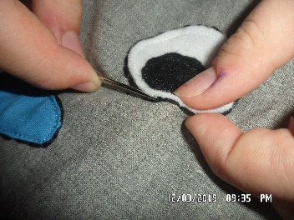  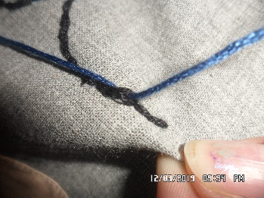
7 | Сметать, а затем сшить детали между собой с трех сторон, вшивая в боковые швы ленточку (снизу не зашиваем туда вставим синтепон) | 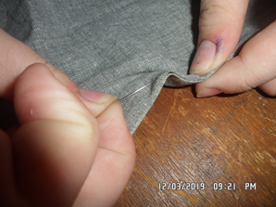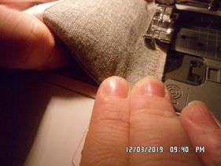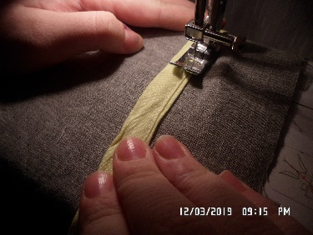  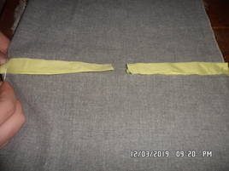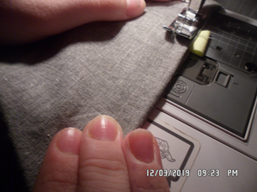
8 | Вырезать синтепон по размеру и форме бортика | 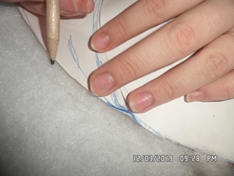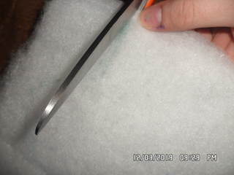
9 | Вставить синтепон в бортик и вручную зашить низ
10 | Провести ВТО | 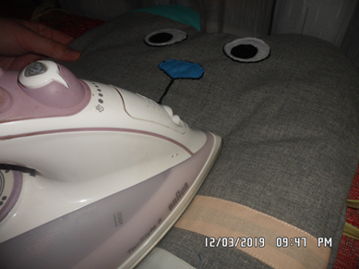
11 | По этому принципу делаем остальные бортики | 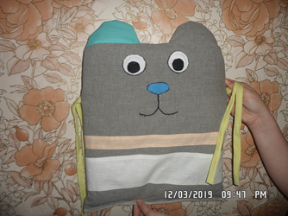
12 | Наш бортик готов! | 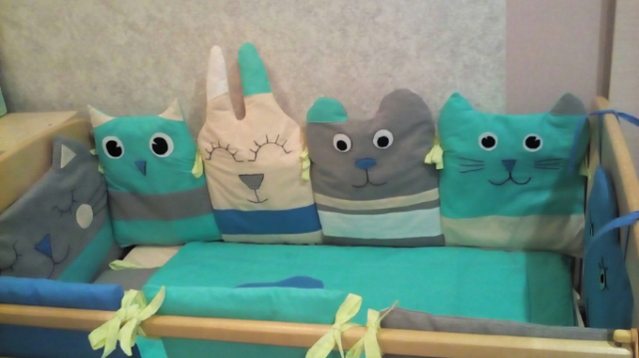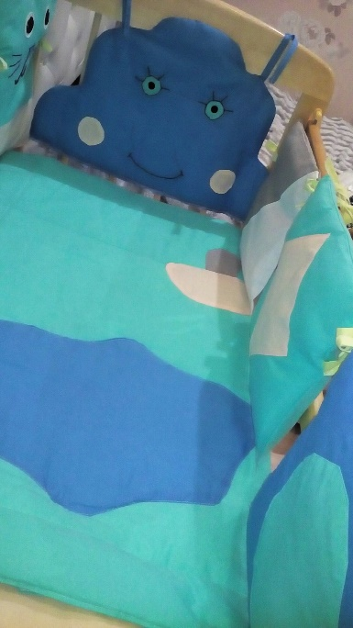

Контроль качества
Изделие получилось крепким и красивым, все швы выполнены аккуратно.

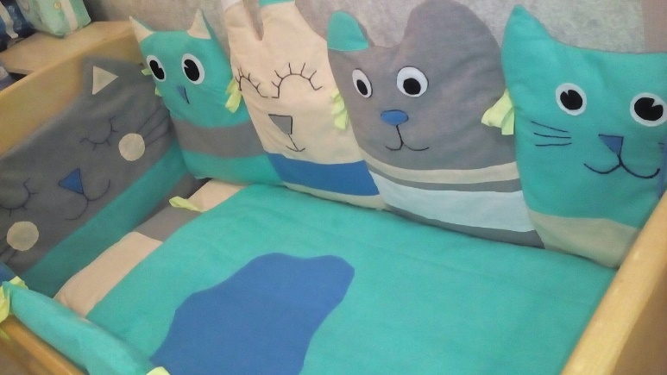
Экономическое обоснование
материал | Цена за единицу | Количество, потраченного на изделие | стоимость
фетр (черн. и бел.) | 25 Р. л | 1л | 25
цветная ткань | 70 р. м | 2,5 м | 175
синтепон | остатки | остатки | 0
итого |  |  | 200

Вывод: если посчитать затраты на изготовление бортиков, то они весьма себя оправдали, ведь если заказывать их, то это будет стоить около 5 тыс. руб.

Экологическое обоснование проекта
Шитье – экологически-чистое производство:
- нет выбросов загрязняющих веществ в атмосферу, почву, водоемы;
- при работе с материалом не выделяются вредные вещества для организма человека;
- рациональное использование природных ресурсов: отходы ткани можно использовать для изготовления изделий в технике пэчворк.
Тем самым я экономно использовала природные ресурсы!

Самооценка
Я задала себе вопрос: «Довольна ли я результатами своей работы? Нравится ли мне мое изделие, и станет ли ребенок, которому я хочу подарить эти бортики, интересоваться ими и благодоря им, позновать мир? Мне самой работа над проектом и конечный результат, который я увидела, очень понравились.
Я думаю, что моя сестра обрадуется такому подарку, а её малыш долго будет любоваться зоопарком и они в свою очередь будут защищать его от ушибов.

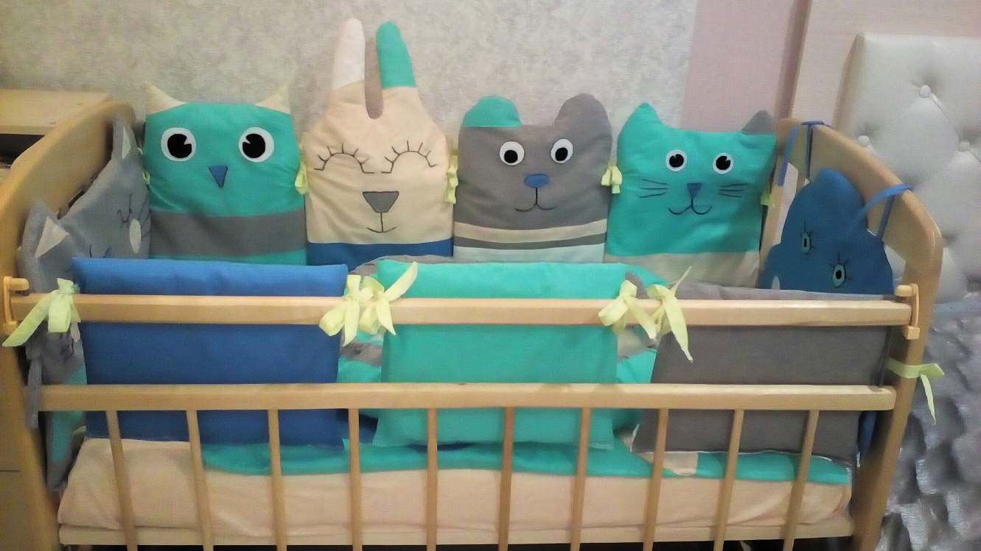

Заключение
Изготовленное мною изделие выглядит ярко, эстетично, безопасно и экологично. Насколько могла я проявила свои знания, умения, творчество.
При выполнении отдельных деталей, старалась не отклонятся от заданных размеров.
Первоначальные идеи анализировала, отбрасывая худшие и не выполнимые для меня.
При планировании технологического процесса, научилась мыслить конструктивно и изобретательно.
Изделие получилось востребованным, красочным, экологически безопасным.

Список литературы и интернет-ресурсов
- «Лоскутное шитье. Красиво и легко». Выпуск № 4, 6,7
- Шевелёва А.А. Мягкие игрушки – подушки.
- http://gorod.tomsk.ru
- http://www.magic-charm.ru
- https://yandex.ru/

